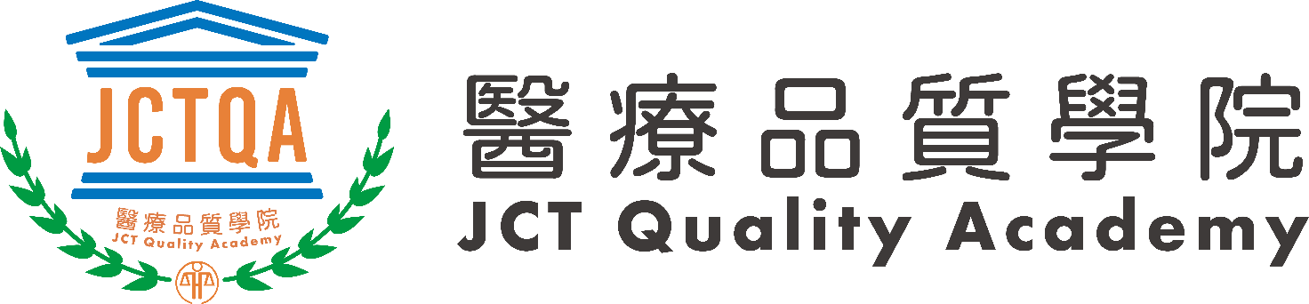
中階課程實務應用報告

【主題：OOOOOOOOOO】

機構名稱：
部門：
姓名：

- 執行期間(需於2022年以後)

- 使用手法(請說明使用哪一種手法：PDCA、RCA、指標….)
範本：
PDCA報告：內容應包含背景、現況分析、資料收集、定義問題(問題重要性、發生過程、頻率)、行動計畫及執行（如：改善步驟、時程、經費、人力或相關資源之運用…等）、改善行動方案與成果（如：與改善前後比較、內部稽核成果…等）、檢討改進（如：可呈現改善後成效監測數據，及後續檢討改進的作法）。
RCA報告：內容應包含事件描述、發生地點、進行RCA之判定與理由、風險評估以系統問題評估、調查結果、近端原因、根本原因、需加強或改善之流程/系統、改善建議及行動方案、RCA小組成員、時間序列表、原因樹分析(或魚骨圖)等。

- 內容(應包含：人事時地物，格式不拘)

參考文獻：

※文件格式：採用A4紙張、單行間距、12號標楷體，頁數不超過15頁

